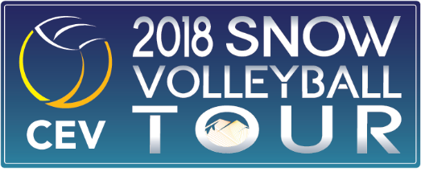
ERCİYES ETABI
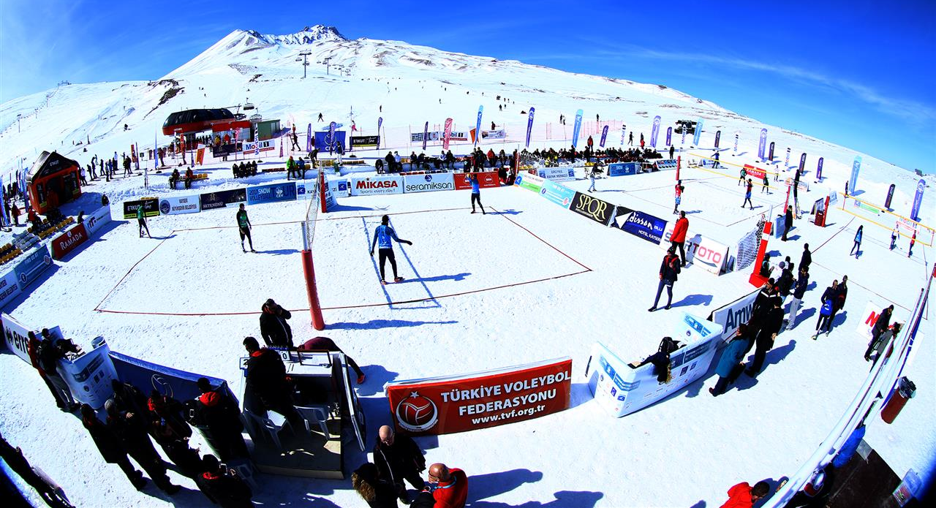
KAR VOLEYBOLU
Kar voleybolu yeni ve yükselen bir voleybol disiplinidir. Önümüzdeki yıllarda bu disiplinin istikrarlı ve dengeli bir şekilde sürekli büyümesi planlanmıştır. Plaj voleybolu 1996’da Yaz Olimpiyat Oyunlarına dahil edilmiştir. Kar voleybolunun da Kış Olimpiyat Oyunları’na dahil edilmesi beklenmektedir.

Kar voleybolu, ağırlıklı olarak plaj voleybolu kuralları ile oynanır. Farklılıkları ve belli temel kuralları aşağıdaki gibidir:
- Yumuşak kar zemin üzerinde müsabakalar yapılır. Kar oyun zemini her sabah müsabakalardan önce makinalarla yumuşatılır ve kum kıvamına getirilir.
- Sporcular (tercihen plastik tırtıklı ya da dişli) diğer sporculara tehlike arz etmeyen ayakkabılarla oynar.
- Set sayıları 11’e kadardır. Üç set üzerinden müsabakalar yapılır. Yarı final ve final 5 set üzerinden olabilir. Set kazanımları için iki sayılık fark gereklidir.
- Sporcuların aynı desen ve renkte giyinmeleri gerekmektedir. Üst forma altına vücudu sıkı saran kısa ya da uzun kollu t-shirt ve uzun pantolon taytlara izin verilir. Erkekler bu uzun tayt pantolon üzerine yine şort giymelidir. Organizasyon eğer üniforma veriyorsa bunlar müsabakalarda üstte olacak şekilde giyilmelidir.
- Sporcular, eldiven ve bere vb. ekipmanlar ile maçlara çıkabilirler.
- Hakem iznine bağlı olarak, sporcu, yağmur ceketi ya da spor ceket ile oynayabilir ya da isterse ayakkabısız oynayabilir.
- Parmak paslarda plaj voleyboluna göre daha esnek davranılır. Önemli olan olabildiğince topun oyunda kalmasıdır.
Kar voleybolunda sporcuların kendi hatalarında Fair-play’e uygun olarak hakem kararlarına yardımcı olması beklenir ve hedeflenir. Kar Voleybolunda bu misyonun geliştirilmesi hem oynayanın hem de izleyenin zevk alarak bu spora katılımını sağlar. O yüzden sporculardan maç esnasında kendi kural hatalarında dürüst olması ve hakeme yardımcı olması arzulanır. Amaç bu yeni spor branşının sevdirilip yayılması ve profesyonel seviyede yükselmesidir.
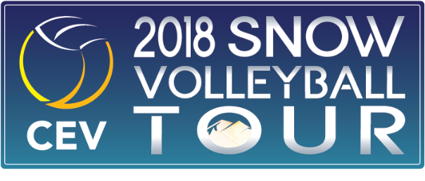
ERCİYES ETABI BİLGİLERİ
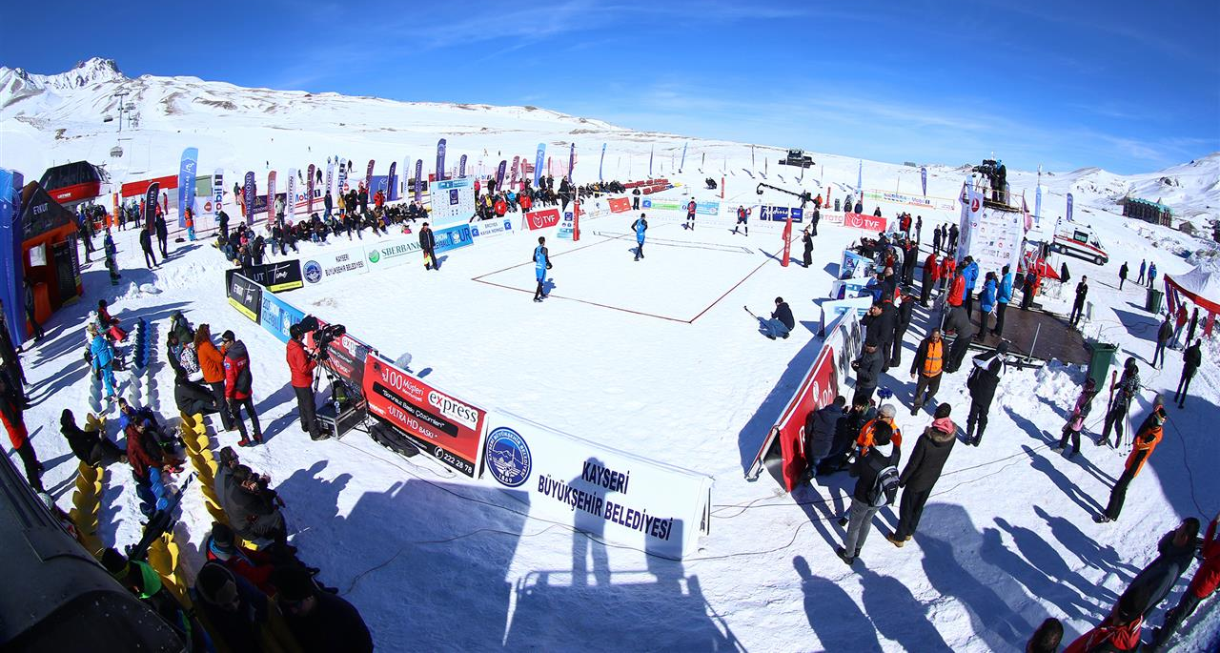
EV SAHİBİ | ERCİYES A.Ş. & KAYSERİ BÜYÜKŞEHİR BELEDİYESİ
MÜSABAKA YERİ | ERCİYES KAYAK MERKEZİ – DEVELİ BÖLGESİ – MAGNA TESİSLERİ YANI
SON KAYIT TARİHİ | 25 ARALIK 2017 – 19:00
ANA TABLO TARİHLERİ | 13-14 OCAK 2018 – TURNUVA FORMATI: ÇİFT ELEME
ELEME TURNUVASI TARİHİ | 12 OCAK 2018 – TURNUVA FORMATI: TEK ELEME
SAHA SAYISI | 3 MAÇ SAHASI
SEYİRCİ GİRİŞİ VE KAPASİTE | Tribün Girişi Ücretsizdir. Tribün Kapasite: 250 Kişi. Ayakta İzleyici Kapasite 1250 kişi.
KATEGORİLER | ERKEKLER / BAYANLAR – SEVİYE: AÇIK (OPEN)
ANA TABLO KONTENJAN | 16 ERKEK TAKIM – 12 BAYAN TAKIM (Türkiye Erkeklerde 6, Bayanlarda 4 takımla (wild cardlar hariç) katılabilir eğer ana tabloda boşluk olursa önce elemelerden sonra yedek listeden takım alınır)
ELEME TURN. KONTENJAN | 8 TAKIM – Kategori başı
ÖDÜL | Toplam Ödül: 2000 Euro – 1000 Euro Kategori başı + CEV Puanı  Sporcular TVF Pro Beach Puanı da kazanacaktır.
ÖDÜL DAĞILIMI-Kategori Başı * Alanda ödenir. | 1. 500 Euro  2. 300 Euro  3. 120 Euro  4. 80 Euro
SPORCU KONAKLAMA | Ana Tablo’da yer alan ve giriş sıralamasına göre ilk 16 Erkek ve 12 Bayan takımlarına verilecektir. Giriş tarihi: 12 Ocak 2018, Çıkış: Elendikten 1 gün sonra yapılmalıdır.
ÖĞLE YEMEĞİ VE SU | Ana Tablo takımlarına verilecektir. (Turnuva günlerinde sadece.)
SPORCU FORMALARI | Organizasyon kişi başı 2 renk üst sporcu atleti verecektir. Geri kalan tüm ekipman iki sporcunun da aynı olmak kaydı ile sporcular tarafından temin edilecektir.
SPORCU ULAŞIM | - Şehirlerarası ulaşımı sporcular kendileri sağlar.  - Hava alanı otel arası ulaşım için geliş ve gidiş zamanlarının 5 Ocak 2018 tarihine kadar organizasyon yetkililerine ulaştırılması lazımdır. Bu tarihten sonra gelecek bilgiler kayda alınamaz. En altta iletişim bilgileri bulunan Lojistik Sorumlusuna ulaşım bilgisi iletilmelidir.  - Otel – Saha arası yürüme mesafesi dışında ise sporcu servisi yapılır.
KURALLAR | CEV’in belirlediği kurallara göre müsabakalar oynatılır.  https://cevadmin.cev.lu/Administration/SnowVolley/EditorImages/413/2017%20CEV%20Snow%20Volleyball%20Rules.pdf
KAYIT | TVF’nin plaj voleybolu portalı olan plaj.tvf.org.tr sayfasına sporcuların kayıtlı olması gerekmektedir. Portala kayıtlı sporcular açılan Erciyes Etabı için kayıt yaptırabilirler. Bu kayıt kesin olarak turnuvada yer alınacağı anlamına gelmez. TVF’nin uluslararası arenada kendisini temsil edecek takımları bu takımlar arasından kendi seçer ve CEV’e kayıtlarını yaptırır. Daha sonra CEV puanlarına göre yapılacak giriş sıralamasına göre Ana Tablo ve Eleme Tablosu takımları belli olur. Kesin listeler turnuvadan 10 gün önce CEV sitesinde yayınlanır.
KAYIT ÜCRETİ | CEV’in talep ettği kayıt ücreti 30 Euro takım başı ve sporcu başı 20 Euro CEV üyelik ücreti vardır.  TVF kar voleybolunu teşvik etmek amacıyla Türk sporculardan bu ücretleri almayacaktır.
LİSANS | Katılımcıların plaj voleybolu portalına üye olup, gerekli lisans evraklarını sisteme yükleyip (sporcunun profil sayfasındaki doküman ekle sayfasına), teknik toplantı öncesindeki yoklamada asıllarını TVF yetkililerine teslim etmeleri gerekmektedir. Lisansı evrakları olmayan sporcular müsabakalara alınmazlar. Sağlık raporu, kimlik fotokopisi gereklidir minimumda gereklidir. Doküman ekleme mümkün olmaz ise pinar.acikgoz@tvf.org.tr adresine bunlar gönderilebilir.
TV YAYINI | Henüz belli değildir.
TVF PUANLARI | Açılan organizasyon sayfası Etap Sonuç linkinde yer alacaktır. Plaj.tvf.org.tr portalında açılacak etap sayfasını takip ediniz.
WILD CARD | CEV belirler.
GİRİŞ SIRALAMASI | Giriş sıralaması CEV’in uluslararası kar voleybolu puanlarına göre yapılacaktır.
SPORCU OTELİ | Daha sonra ilan edilecektir.
MÜSABAKA FORMATI | Her set 11 sayı üzerinden oynatılır. 3 setin 2’sini alan maçın galibi olur. Yarı final ve final maçları zamanın yeterli olup olmamasına göre 5 set üzerinden yapılabilir. Bu turnuva zamanında belli olur.
HAKEM | Her maçta 1 baş hakem 1 skor hakemi görev yapar.
ORGANİZASYON PROGRAMI | 12 Ocak 2018  Eleme Maçları: 10:00 – 17:00 arasında yapılır.  Eleme Yoklaması: 9:30 – Eleme takımlarının katılımı zorunludur. Merkez sahada yapılır.  Ana Tablo takımları Otel Girişleri: 12:00 – 17:00 arasında yapılır.  Ana Tablo Yoklaması (Preliminary Inquiry) 18:00 – 19:00 arasında Sporcu Otelinde yapılır.  Ana Tablo Teknik Toplantısı (Technical Meeting) 19:30 arasında Sporcu Otelinde yapılır.  ÖNEMLİ: TÜM SPORCULARIN FOTOĞRAFLI KİMLİK KARTI YA DA VARSA PASAPORTLARI İLE YOKLAMALARA GELMELERİ ZORUNLUDUR. Sağlık raporu ve kimlik fotokopileri ile gelmelidir.  13 Ocak 2018  Ana Tablo Müsabakaları: 9:00-17:00 arasında. Elenen takım 1 gün sonra çıkış yapar.  14 Ocak 2018  Yarı Final ve Final Müsabakaları 9:00-17:00 arasında.  Müsabaka saatleri net olarak Teknik Toplantı ve yoklamalar sonrasında belli olur. Web sitelerinden yayınlanır.  Otel Adı daha sonra duyurulur.
CEV PUANLARI | Derece Puan  1. 100  2. 80  3. 60  4. 50  5. 40  7. 30  9. 25  13. 20  17. 15  25. 10  33. 5
TVF PUANLARI* Kar Voleybolunu teşvik amacıyla sporcular Pro Beach tour puanı da kazanacaktır. Giriş sıralamasına ve sezon sonu bireysel sıralamaya etki edecektir. | Derece Puan  1. 140  2. 126  3. 112  4. 100  5. 75  7. 70  9. 65  13. 55  17. 40  25. 30  33. 25
TVF ORGANİZASYON KOMİTESİ | GÖREV ADI SOYADI TELEFON EMAIL  TVF BAŞKANVEKİLİ ALPER SEDAT ASLANDAŞ  TVF TURNUVA DİREKTÖRÜ OĞUZ DEĞİRMENCİ 5305485060 Oguz.degirmenci@tvf.org.tr  CEV TEKNİK SUPERVISOR Daha sonra belli olacak  OPERASYON SORUMLUSU AHMET SALMAN 5389270390 Ahmet.salman@tvf.org.tr  LOJİSTİK & SEKRETARYA PINAR AÇIKGÖZ 5337781383 Pinar.acikgoz@tvf.org.tr  MÜSABAKA VE VIS SORUMLUSU MEHMET SEMİZ 5383339427 Mehmet.semiz@tvf.org.tr  BASIN SORUMLUSU Daha sonra belli olacak  FOTOĞRAFÇI MERT BÜLENT UÇMA  HAKEM MENAJERİ Daha sonra belli olacak  HAKEMLER Daha sonra belli olacak  SKOR HAKEMLERİ Daha sonra belli olacak

